آزمایش مجازی شماره 2 )

فرض کنید در سیاره ای دیگر هستید که مشخصات آن با سیاره ی زمین لزوما یکسان نیست.

یک توپ دارید که میتوانید از یک نقطه آویزان کنید فرض کنید نخ شما بسیار نازک است و از ابعاد آن صرف نظر میکنیم و روی توپ حفره ای بسیار کوچک ایجاد شده است که باعث میشود نخ به داخل آن وارد شود (همانند شکل) و از مرکز توپ به توپ متصل شده باشد.

شما می توانید از چگالی های متفاوتی از توپ ها استفاده کنید. برنامه از

شما چگالی و شعاع توپ را میخواهد که می توانید وارد کنید. دقت چگالی ای که وارد میکنید $100\frac{kg}{m^{3}}$ و دقیق تر وارد کردن چگالی تاثیری ندارد و برنامه آن را نادیده میگیرد (مثلا 1499 همان 1500 است)اصطکاک هوا عاملی است که در برنامه شبیه سازی شده است. طول نخی که از آن آویزان می

کنید می توانید تغییر دهید. نیروی اصطکاک با هوا متناسب با مساحت مقطع و

سرعت نسبت به هواست. هدف آزمایش پیدا کردن ضریب تناسب اصطکاک c و شتاب گرانش این سیاره g است.

الف ) با داده گیری مناسب g را پیدا کنید . نمودار هم بکشید .

ب) با فرض نبود اصطکاک تا اولین مرتبه غیر صفر دوره تناوب T را بر حسب دامنه $θ_{0}$ پیدا کنید.

ج)می خواهیم با استفاده از جواب بخش قبل هم یکبار دیگر و به روشی دیگر g را پیدا کنیم.

آونگ را از یک زاویه ای رها کنید و همزمان زمان سنج خود را روشن کنید زمانی که آونگ برگشت و به توقف لحظه ای رسید زمان را ثبت کنید و صبر کنید تا دوباره برود و برگردد و دوباره هنگام توقف لحظه ای زمان را ثبت کنید ... و سپس دوباره همین آزمایش را تکرار کنید ولی این بار زاویه های دامنه را ثبت کنید. تعداد تناوب هایی که در طی آن داده گیری میکنید را خودتان انتخاب کنید.

این کار را سه بار تکرار کنید . یک جدول برای این بخش در اختیار شما گذاشته شده است. g را پیدا کنید نمودار هم بکشید.

د) فرض کنید تاثیر اصطکاک کم است تا مرتبه اول ضریب اصطکاک , دامنه ی نوسان $θ_{0}$ بر حسب زمان بدست بیاورید . محاسبات را تا اولین مرتبه غیر صفر $θ_{0}$ انجام دهید.

ه) بخش قبل را تا مرتبه دوم غیر صفر $θ_{0}$ انجام دهید.

و)با داده گیری جدید یا با کمک داده های قبلی تان با توجه به قسمت (ه) c را پیدا کنید . نمودار هم بکشید

ز)پنکه را روشن کنید . وقتی پنکه را روشن میکنید یک باد در تمام نقطه های جلو تر از پنکه ایجاد میشود که سرعت ان به فاصله از پنکه ربط دارد . تابعیت سرعت باد بر حسب فاصله را پیدا کنید. نمودار بکشید و جدولی پر کنید.

X

نقاط جلو پنکه

Xجهت باد افقی و سرعت آن تابع

صفحه برنامه

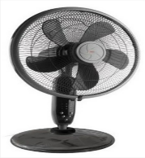

نقاط پشت پنکه

|  |  |  |  |  |  |  |  |  |  |  |  |  |  |
| --- | --- | --- | --- | --- | --- | --- | --- | --- | --- | --- | --- | --- | --- |
|  |  | $$∆T$$ | T | $$∆\overline{θ_{0}}$$ | $$\overline{θ_{0}}$$ | $$∆\overline{t}$$ | $$\overline{t}$$ | $$θ_{3}$$ | $$t_{3}$$ | $$θ_{2}$$ | $$t_{2}$$ | $$θ_{1}$$ | $$t_{1}$$ |
|  |  |  |  |  |  |  |  |  |  |  |  |  |  |
|  |  |  |  |  |  |  |  |  |  |  |  |  |  |
|  |  |  |  |  |  |  |  |  |  |  |  |  |  |
|  |  |  |  |  |  |  |  |  |  |  |  |  |  |
|  |  |  |  |  |  |  |  |  |  |  |  |  |  |
|  |  |  |  |  |  |  |  |  |  |  |  |  |  |
|  |  |  |  |  |  |  |  |  |  |  |  |  |  |
|  |  |  |  |  |  |  |  |  |  |  |  |  |  |
|  |  |  |  |  |  |  |  |  |  |  |  |  |  |
|  |  |  |  |  |  |  |  |  |  |  |  |  |  |
|  |  |  |  |  |  |  |  |  |  |  |  |  |  |
|  |  |  |  |  |  |  |  |  |  |  |  |  |  |
|  |  |  |  |  |  |  |  |  |  |  |  |  |  |
|  |  |  |  |  |  |  |  |  |  |  |  |  |  |
|  |  |  |  |  |  |  |  |  |  |  |  |  |  |
|  |  |  |  |  |  |  |  |  |  |  |  |  |  |
|  |  |  |  |  |  |  |  |  |  |  |  |  |  |
|  |  |  |  |  |  |  |  |  |  |  |  |  |  |
|  |  |  |  |  |  |  |  |  |  |  |  |  |  |

راهنمای برنامه)صفحه برنامه مانند زیر است.

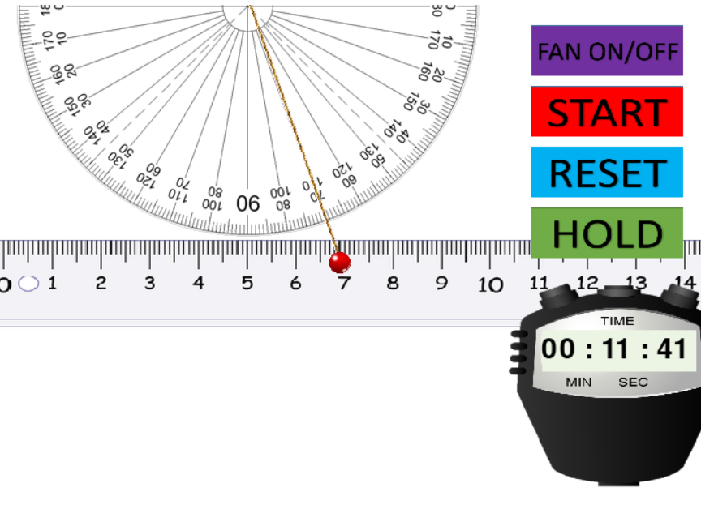دکمه HOLD مثل HOLD زمانسنج واقعی عمل میکند . زمان رو صفحه زمان سنج را ثابت نگه میدارد ولی در حافظه آن زمان در حال گذر است با فشردن دوباره آن زمان را حال را میبینید.

دکمه RESET در هر حالی که باشد زمانسنج را به 0:0:0 میبرد.

دکمه START مانند دکمه START/STOP زمانسج واقعی است. با زدن آن زمانسنج متوقف میشود.

دکمه FAN ON/OFF یک پنکه روی صفحه می آورد که میتوانید آن را با ماوس خود جا به جا کنید. دقت زاویه ای که به برنامه میدهید 1 درجه , طول نخ و شعاع هم 1 سانتی متر است.

موفق باشید.